ГУАП КАФЕДРА №43

ОТЧЕТ

ЗАЩИЩЕН С ОЦЕНКОЙ ПРЕПОДАВАТЕЛЬ

|  |  |  |
| --- | --- | --- |
| ассистент |  | М.А.Мурашова |
| должность, уч. степень, звание | подпись, дата | инициалы, фамилия |

|  |
| --- |
| ОТЧЕТ О ЛАБОРАТОРНОЙ РАБОТЕ №1 |
| ЯЗЫК HTML. ПРИЕМЫ ВЕРСТКИ |
| по дисциплине: WEB-ТЕХНОЛОГИИ |

РАБОТУ ВЫПОЛНИЛА

|  |  |  |
| --- | --- | --- |
| СТУДЕНТКА ГР. | 4232 | Е.А.Уткина |
|  | подпись, дата | инициалы, фамилия |

Санкт-Петербург

2025

**Содержание**

1. Цель работы 3

2. Задание 3

3. Вариант задания 5

4. Названия средств, использованных при выполнении работы 5

5. Выполнение задания 5

6. Листинг программного кода 9

7. Вывод 16

# 1. Цель работы

Знакомство с языком разметки HTML, работа с основными тегами.

# 2. Задание

Базовое задание

Разработать три страницы сайта по теме, определенной вариантом (таблица 2 «Темы сайтов»):

* одна страница должна быть сверстана только средствами HTML4 (тег div),
* другая страница – только средствами HTML5 (обязательно использовать не менее 5 из тегов header, footer, article, section, aside, main, nav, aside),
* одна страница должна содержать ссылки на сайты, которые были использованы при подготовке (заголовок страницы: «Использованные источники»).

Не допускается повторение контента. На всех страницах должно быть разное содержание. Каждая страница должна иметь свой заголовок, отражающий содержание.

Внутри студенческой группы повторения темы не допускаются. Тему можно выбрать самостоятельно из имеющегося списка. Также студент может предложить свою тему, близкую по содержанию к темам из таблицы 2.

Тема сохраняется на все лабораторные семестра. Каждый элемент сайта должен соответствовать теме. Текст сайта должен описывать состояние предметной области в период от 1990-х годов и по настоящее время.

Текст, список и таблица должны содержать разную информацию. Объем текста на каждой странице кроме списка источников – не менее 500 слов. Не допускается повтор информации где-либо на сайте. Элементы на странице следует располагать сверху вниз. Для оформления использовать только атрибуты тегов.

На каждой странице должны присутствовать: «шапка» с названием сайта, логотипом сайта; меню; название страницы; «подвал». Названия страниц и название сайта должно отражать содержащуюся в них информацию.

Обязательные элементы сайта:

1. Шапка сайта в верхней части каждой страницы (название сайта, название страницы, логотип).
2. Меню с гиперссылками для перехода между страницами на каждой странице. Страницы, подготовленные при выполнении каждой последующей работы, должны встраиваться в основной сайт. Схема полного меню (после выполнения всех работ): 1.. главная страница, 2.. вторая страница, 3.. источники, 4.. лр3 (сценарий javascript), 5.. анкета (лр 5 с формой), 6.. таблицы из базы данных. Названия пунктов меню должны отражать информационное содержание сайта.
3. Таблица со структурой по варианту. Оформить таблицу с применением атрибутов ее тегов.
4. Двухуровневый список (вид – нумерованный или маркированный – задает вариант). Если задан список определений – следует сделать два отдельных одноуровневых списка определений, причем в каждом должно быть не менее трех пунктов. Запрещается делать список из одного пункта. Список должен содержать структурированную информацию по теме сайта. В качестве этой информации нельзя представлять список источников. Для оформления использовать атрибуты тегов (type, start, value) списка. Объем списка должен быть не меньше следующей схемы:

* пункт 1
  + пункт 1.1
  + пункт 1.2
* пункт 2
  + пункт 2.1
  + пункт 2.2
* пункт 3
  + пункт 3.1
  + пункт 3.2

1. Набор картинок.
2. Несколько горизонтальных линий (тег hr) для выделения разделов страниц.
3. «Подвал» внизу страницы.

Расширенное задание

1. Расширенное использование тега meta (кроме кодировки).
2. Использование тегов структурного форматирования: abbr, cite, code, dfn, em, kbd, mark, samp, strong, var, q, blockquote. Минимум 5 разных.
3. Использование дополнительных тегов таблицы: th, caption, thead, tfoot, tbody, colgroup, col.
4. Применение тегов audio, video, embed, address, picture, time.
5. В основной части одной из страниц выделить две или три колонки в соответствии с заданием. Использовать способ верстки, заданный вариантом, и правила css.

# 3. Вариант задания

Вид таблицы и списка:

|  |  |  |  |  |
| --- | --- | --- | --- | --- |
| 25 | Объединение столбцов | Определений (теги dl, dt, dd) | Блочная | 2 |

Тема сайта:

|  |  |
| --- | --- |
| 5 | Язык Python |

# 4. Названия средств, использованных при выполнении работы

1. Редактор кода Visual Studio Code.

2. Браузер Google Chrome.

# 5. Выполнение задания

На главной странице использован элемент шапки сайта с названием "Язык программирования Python" и логотипом. В верхней части страницы находится навигационное меню с ссылками на другие страницы, такие как "Главная", "Таблица характеристик", "Источники". На сайте реализовано горизонтальное меню с тремя пунктами: Главная, Таблица характеристик и Источники, что позволяет пользователю легко переходить между страницами. Это меню отображается на каждой странице сайта.

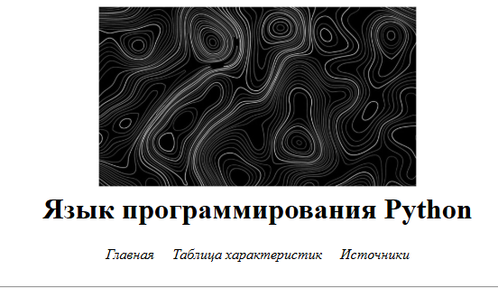

Рис. 1. Шапка сайта

Основной контент разделен на несколько секций, каждая из которых представляет информацию о языке Python:

* Описание Python, его истории и ключевых характеристик, оформленных в виде вложенного списка определений.
* Вставка видео с пояснением о Python.
* Приведены примеры применения Python, включая веб-разработку и использование в искусственном интеллекте.

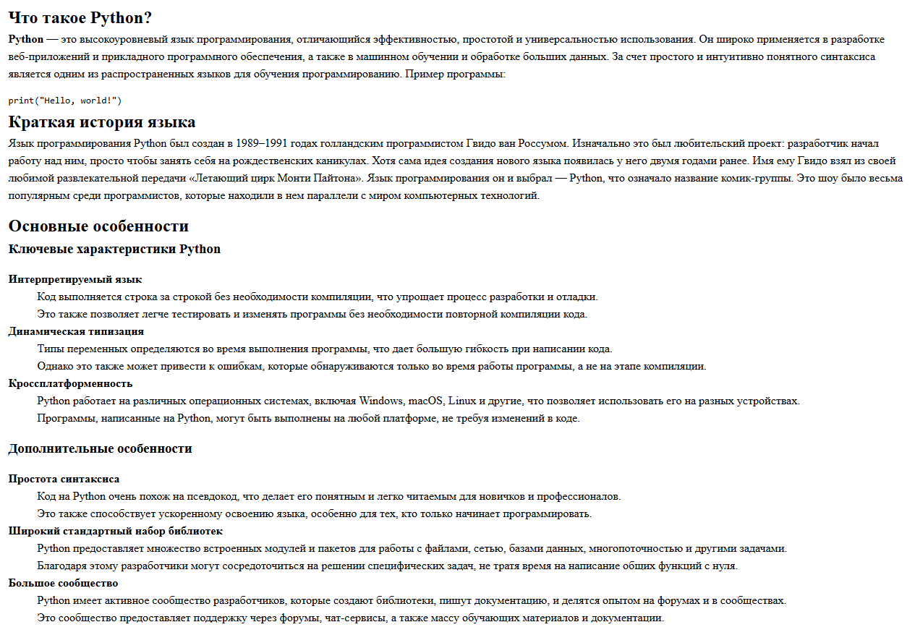

Рис. 2. Основное содержание главной страницы, часть 1

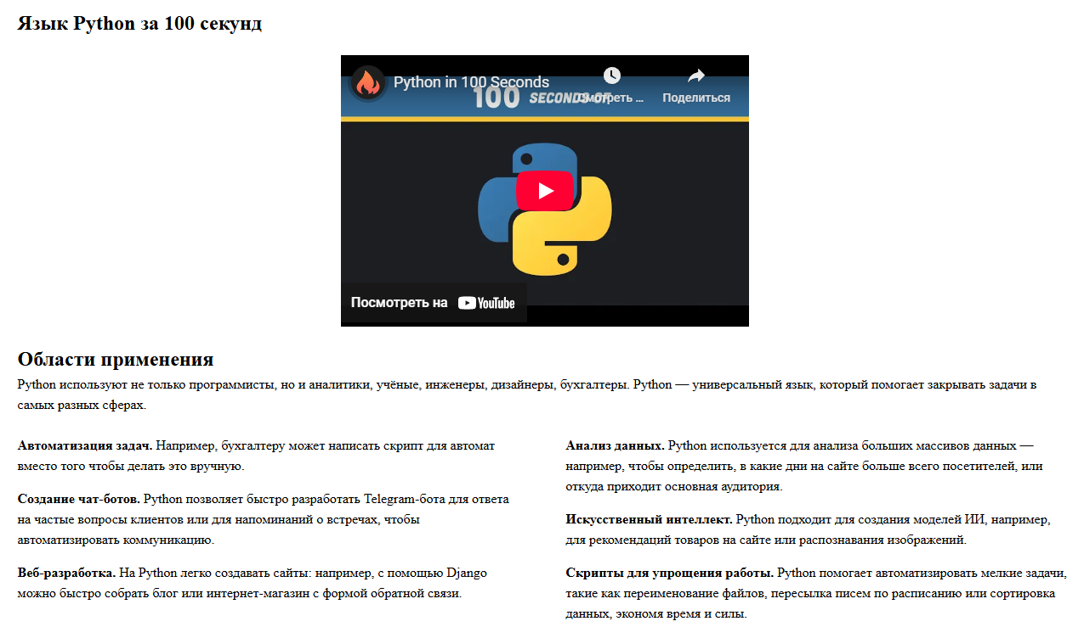

Рис. 3. Основное содержание главной страницы, часть 2

В нижней части страницы размещен подвал с контактной информацией и авторскими правами.

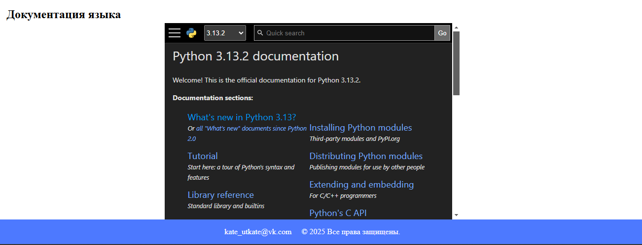

Рис. 4. Основное содержание главной страницы и подвал

Основная часть второй страницы содержит таблицы с характеристиками языка Python. Есть две колонки, каждая из которых включает одну таблицу:

* Первая таблица отображает характеристики Python, такие как типизация (динамическая, строгая) и парадигма (процедурная, объектно-ориентированная).
* Вторая таблица посвящена применению Python в различных областях, таких как веб-разработка, машинное обучение и анализ данных, с указанием популярности каждой области.

В каждой таблице есть заголовки и поясняющие строки с данными, а также используется элемент <caption> для заголовка таблицы. Строки в таблицах сгруппированы с использованием тегов <thead>, <tbody> и <tfoot>, что позволяет правильно структурировать информацию и сделать ее более читаемой. Тег <tfoot> используется для указания источников данных.

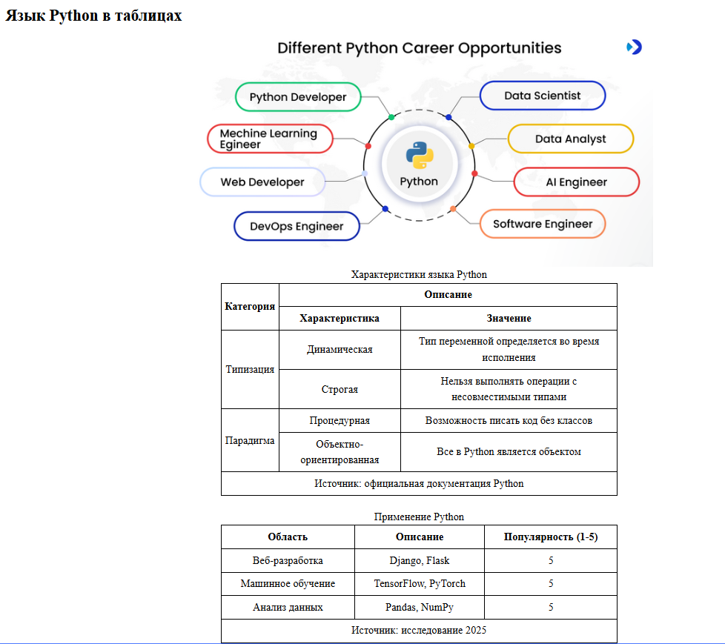

Рис. 5. Вторая страница с таблицей

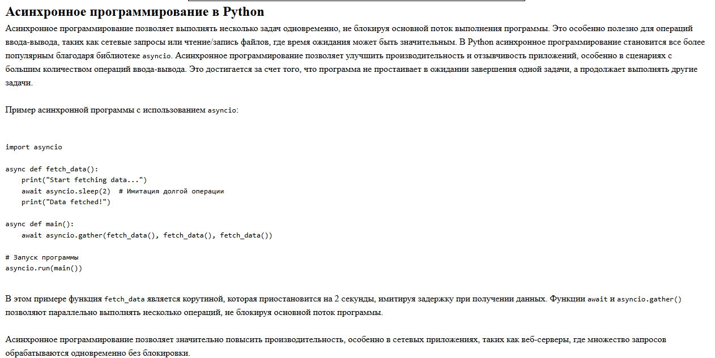

Рис. 6. Вторая страница с наполнением, часть 1

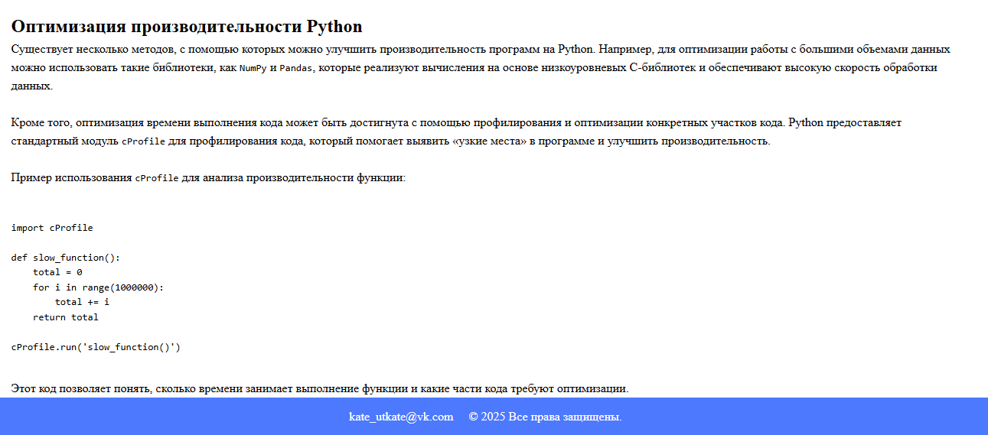

Рис. 7. Вторая страница с наполнением, часть 2

На третьей странице расположен список ссылок на сайты, с которых была взята информация для наполнения первой страницы.

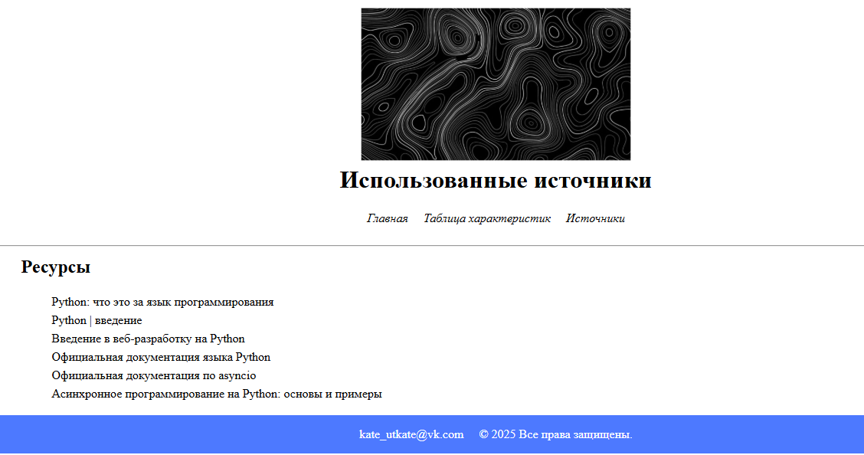

Рис. 6. Третья страница с использованными источниками

Список использованных HTML-5 тегов

* header и footer для оформления шапки и подвала.
* main для основного контента страницы.
* section для выделения логических блоков.
* address для контактной информации в подвале сайта.
* table, thead, tbody, tfoot, caption, th, tr, td для структурирования таблиц.
* picture и img для изображения.

# 6. Листинг программного кода

index.html

<!DOCTYPE html>

<html lang="ru">

<head>

    <meta http-equiv="Content-Type" content="text/html; charset=utf-8">

    <meta name="viewport" content="width=device-width, initial-scale=1.0">

    <title>Язык программирования Python</title>

    <link rel="icon" type="image/x-icon" href="./images/favicon.ico">

    <link rel="stylesheet" href="../styles/styles.css">

</head>

<body>

    <div class="header">

        <div class="header__inner container">

            <div class="header__logo-title">

                <img class="header__logo" src="../images/header_hat.jpg" alt="Шапка сайта">

                <h1 class="header__title">Язык программирования Python</h1>

            </div>

            <div class="header__menu">

                <ul class="header__menu-list">

                    <li class="header__menu-item">

                        <a class="header__menu-link" href="index.html"><cite>Главная</cite></a>

                    </li>

                    <li class="header__menu-item">

                        <a class="header__menu-link" href="./pages/characteristics.html"><cite>Таблица

                                характеристик</cite></a>

                    </li>

                    <li class="header__menu-item">

                        <a class="header__menu-link" href="./pages/sources.html"><cite>Источники</cite></a>

                    </li>

                </ul>

            </div>

        </div>

    </div>

    <hr>

    <div class="main">

        <div class="section container">

            <div class="section__body">

                <div class="section-1">

                    <h2 class="section__title">Что такое Python?</h2>

                    <div class="section__text">

                        <p>

                            <strong>Python</strong> — это высокоуровневый язык программирования, отличающийся

                            эффективностью, простотой и

                            универсальностью использования. Он широко применяется в разработке веб-приложений и

                            прикладного программного обеспечения, а также в машинном обучении и обработке больших

                            данных. За счет простого и интуитивно понятного синтаксиса является одним из

                            распространенных языков для обучения программированию. Пример программы:

                        </p>

                        <code>print("Hello, world!")</code>

                    </div>

                </div>

                <div class="section-2">

                    <h2 class="section__title">Краткая история языка</h2>

                    <div class="section__text">

                        <p>

                            Язык программирования Python был создан в 1989–1991 годах голландским программистом Гвидо

                            ван Россумом. Изначально это был любительский проект: разработчик начал работу над ним,

                            просто чтобы занять себя на рождественских каникулах. Хотя сама идея создания нового языка

                            появилась у него двумя годами ранее. Имя ему Гвидо взял из своей любимой развлекательной

                            передачи «Летающий цирк Монти Пайтона». Язык программирования он и выбрал — Python, что

                            означало название комик-группы. Это шоу было весьма популярным среди программистов, которые

                            находили в нем параллели с миром компьютерных технологий.

                        </p>

                    </div>

                </div>

                <div class="section-3">

                    <h2 class="section__title">Основные особенности</h2>

                    <h3 class="section__subtitle">Ключевые характеристики Python</h3>

                    <dl>

                        <dt><strong>Интерпретируемый язык</strong></dt>

                        <dd>Код выполняется строка за строкой без необходимости компиляции, что упрощает процесс

                            разработки и отладки.</dd>

                        <dd>Это также позволяет легче тестировать и изменять программы без необходимости повторной

                            компиляции кода.</dd>

                        <dt><strong>Динамическая типизация</strong></dt>

                        <dd>Типы переменных определяются во время выполнения программы, что дает большую гибкость при

                            написании кода.</dd>

                        <dd>Однако это также может привести к ошибкам, которые обнаруживаются только во время работы

                            программы, а не на этапе компиляции.</dd>

                        <dt><strong>Кроссплатформенность</strong></dt>

                        <dd>Python работает на различных операционных системах, включая Windows, macOS, Linux и другие,

                            что позволяет использовать его на разных устройствах.</dd>

                        <dd>Программы, написанные на Python, могут быть выполнены на любой платформе, не требуя

                            изменений в коде.</dd>

                    </dl>

                    <h3 class="section__subtitle">Дополнительные особенности</h3>

                    <dl>

                        <dt><strong>Простота синтаксиса</strong></dt>

                        <dd>Код на Python очень похож на псевдокод, что делает его понятным и легко читаемым для

                            новичков и профессионалов.</dd>

                        <dd>Это также способствует ускоренному освоению языка, особенно для тех, кто только начинает

                            программировать.</dd>

                        <dt><strong>Широкий стандартный набор библиотек</strong></dt>

                        <dd>Python предоставляет множество встроенных модулей и пакетов для работы с файлами, сетью,

                            базами данных, многопоточностью и другими задачами.</dd>

                        <dd>Благодаря этому разработчики могут сосредоточиться на решении специфических задач, не тратя

                            время на написание общих функций с нуля.</dd>

                        <dt><strong>Большое сообщество</strong></dt>

                        <dd>Python имеет активное сообщество разработчиков, которые создают библиотеки, пишут

                            документацию, и делятся опытом на форумах и в сообществах.</dd>

                        <dd>Это сообщество предоставляет поддержку через форумы, чат-сервисы, а также массу обучающих

                            материалов и документации.</dd>

                    </dl>

                </div>

                <div class="section-4">

                    <h2 class="section__title">Язык Python за 100 секунд</h2>

                    <div class="section__video">

                        <iframe width="480" height="320" src="https://www.youtube.com/embed/x7X9w_GIm1s"

                            title="Python in 100 Seconds" frameborder="0"

                            allow="accelerometer; autoplay; clipboard-write; encrypted-media; gyroscope; picture-in-picture; web-share"

                            referrerpolicy="strict-origin-when-cross-origin" allowfullscreen></iframe>

                    </div>

                </div>

                <div class="section-5">

                    <h2 class="section__title">Области применения</h2>

                    <p>

                        Python используют не только программисты, но и аналитики, учёные, инженеры, дизайнеры,

                        бухгалтеры. Python — универсальный язык, который помогает закрывать задачи в самых

                        разных

                        сферах.

                    </p>

                    <div class="section-content">

                        <div class="left-column">

                            <p>

                                <strong>Автоматизация задач.</strong> Например, бухгалтеру может написать скрипт для

                                автомат

                                вместо того чтобы делать это вручную.

                            </p>

                            <p>

                                <strong>Создание чат-ботов.</strong> Python позволяет быстро разработать Telegram-бота

                                для ответа

                                на частые вопросы клиентов или для напоминаний о встречах, чтобы автоматизировать

                                коммуникацию.

                            </p>

                            <p>

                                <strong>Веб-разработка.</strong> На Python легко создавать сайты: например, с помощью

                                Django

                                можно быстро собрать блог или интернет-магазин с формой обратной связи.

                            </p>

                        </div>

                        <div class="right-column">

                            <p>

                                <strong>Анализ данных.</strong> Python используется для анализа больших массивов данных

                                — например, чтобы

                                определить, в какие дни на сайте больше всего посетителей, или откуда приходит основная

                                аудитория.

                            </p>

                            <p>

                                <strong>Искусственный интеллект.</strong> Python подходит для создания моделей ИИ,

                                например, для

                                рекомендаций товаров на сайте или распознавания изображений.

                            </p>

                            <p>

                                <strong>Скрипты для упрощения работы.</strong> Python помогает автоматизировать мелкие

                                задачи, такие как

                                переименование файлов, пересылка писем по расписанию или сортировка данных, экономя

                                время и силы.

                            </p>

                        </div>

                    </div>

                </div>

                <div class="section-6">

                    <h2 class="section__title">Python в веб-разработке</h2>

                    <div class="section__text">

                        <p>

                            Python имеет множество библиотек и фреймворков, которые делают его отличным выбором для

                            веб-разработки. Веб-приложения на Python могут быть использованы для различных целей,

                            начиная от простых блогов и заканчивая сложными системами управления контентом и

                            веб-сервисами. Благодаря своей гибкости и мощи, Python стал одним из самых популярных языков

                            для веб-разработки.

                        </p>

                    </div>

                </div>

                <div class="section-7">

                    <h2 class="section__title">Документация языка</h2>

                    <div class="documentation">

                        <embed src="https://docs.python.org/3/" type="application/pdf" width="600" height="400">

                    </div>

                </div>

            </div>

        </div>

    </div>

    <div class="footer">

        <div class="footer__address">

            <a href="mailto:kate_utkate@vk.com">kate_utkate@vk.com</a>

            <p>© 2025 Все права защищены.</p>

        </div>

    </div>

</body>

<style>

    .section-content {

        display: flex;

        justify-content: space-between;

        gap: 20px;

    }

    .left-column,

    .right-column {

        width: 48%;

    }

    .left-column p,

    .right-column p {

        margin-bottom: 15px;

    }

</style>

</html>

characteristics.html

<!DOCTYPE html>

<html lang="ru">

<head>

    <meta http-equiv="Content-Type" content="text/html; charset=utf-8">

    <meta name="viewport" content="width=device-width, initial-scale=1.0">

    <title>Таблица характеристик</title>

    <link rel="icon" type="image/x-icon" href="../images/favicon.ico">

    <link rel="stylesheet" href="../styles/styles.css">

</head>

<body>

    <div class="header">

        <div class="header__inner container">

            <div class="header__logo-title">

                <img class="header__logo" src="../images/header_hat.jpg" alt="Шапка сайта">

                <h1 class="header__title">Таблица характеристик языка Python</h1>

            </div>

            <div class="header__menu">

                <ul class="header__menu-list">

                    <li class="header__menu-item">

                        <a class="header__menu-link" href="../index.html"><cite>Главная</cite></a>

                    </li>

                    <li class="header__menu-item">

                        <a class="header__menu-link" href="../pages/characteristics.html"><cite>Таблица

                                характеристик</cite></a>

                    </li>

                    <li class="header__menu-item">

                        <a class="header__menu-link" href="../pages/sources.html"><cite>Источники</cite></a>

                    </li>

                </ul>

            </div>

        </div>

    </div>

    <hr>

    <div class="main">

        <div class="section container">

            <div class="section__body">

                <h2 class="section__title">Язык Python в таблицах</h2>

                <picture class="picture">

                    <img src="../images/python_opportunities.png" alt="Python careers">

                </picture>

                <div class="columns">

                    <div class="column">

                        <table border="1" cellpadding="5" cellspacing="0" style="width: 100%; text-align: center;">

                            <caption>Характеристики языка Python</caption>

                            <thead>

                                <tr>

                                    <th rowspan="2">Категория</th>

                                    <th colspan="2">Описание</th>

                                </tr>

                                <tr>

                                    <th>Характеристика</th>

                                    <th>Значение</th>

                                </tr>

                            </thead>

                            <tbody>

                                <tr>

                                    <td rowspan="2">Типизация</td>

                                    <td>Динамическая</td>

                                    <td>Тип переменной определяется во время исполнения</td>

                                </tr>

                                <tr>

                                    <td>Строгая</td>

                                    <td>Нельзя выполнять операции с несовместимыми типами</td>

                                </tr>

                                <tr>

                                    <td rowspan="2">Парадигма</td>

                                    <td>Процедурная</td>

                                    <td>Возможность писать код без классов</td>

                                </tr>

                                <tr>

                                    <td>Объектно-ориентированная</td>

                                    <td>Все в Python является объектом</td>

                                </tr>

                            </tbody>

                            <tfoot>

                                <tr>

                                    <td colspan="3">Источник: официальная документация Python</td>

                                </tr>

                            </tfoot>

                        </table>

                    </div>

                    <div class="column">

                        <table border="1" cellpadding="5" cellspacing="0" style="width: 100%; text-align: center;">

                            <caption>Применение Python</caption>

                            <thead>

                                <tr>

                                    <th>Область</th>

                                    <th>Описание</th>

                                    <th>Популярность (1-5)</th>

                                </tr>

                            </thead>

                            <tbody>

                                <tr>

                                    <td>Веб-разработка</td>

                                    <td>Django, Flask</td>

                                    <td>5</td>

                                </tr>

                                <tr>

                                    <td>Машинное обучение</td>

                                    <td>TensorFlow, PyTorch</td>

                                    <td>5</td>

                                </tr>

                                <tr>

                                    <td>Анализ данных</td>

                                    <td>Pandas, NumPy</td>

                                    <td>5</td>

                                </tr>

                            </tbody>

                            <tfoot>

                                <tr>

                                    <td colspan="3">Источник: исследование 2025</td>

                                </tr>

                            </tfoot>

                        </table>

                    </div>

                </div>

            </div>

        </div>

        <div class="section container">

            <div class="section__body">

                <h2 class="section__title">Асинхронное программирование в Python</h2>

                <p>Асинхронное программирование позволяет выполнять несколько задач одновременно, не блокируя основной

                    поток выполнения программы. Это особенно полезно для операций ввода-вывода, таких как сетевые

                    запросы или чтение/запись файлов, где время ожидания может быть значительным. В Python асинхронное

                    программирование становится все более популярным благодаря библиотеке <code>asyncio</code>. Асинхронное

                    программирование позволяет улучшить производительность и отзывчивость приложений, особенно в

                    сценариях с большим количеством операций ввода-вывода. Это достигается за счет того, что программа

                    не простаивает в ожидании завершения одной задачи, а продолжает выполнять другие задачи.</p>

                <p>Пример асинхронной программы с использованием <code>asyncio</code>:</p>

                <pre><code>

import asyncio

async def fetch_data():

    print("Start fetching data...")

    await asyncio.sleep(2)  # Имитация долгой операции

    print("Data fetched!")

async def main():

    await asyncio.gather(fetch_data(), fetch_data(), fetch_data())

# Запуск программы

asyncio.run(main())

                </code></pre>

                <p>В этом примере функция <code>fetch_data</code> является корутиной, которая приостановится на 2

                    секунды, имитируя задержку при получении данных. Функции <code>await</code> и

                    <code>asyncio.gather()</code> позволяют параллельно выполнять несколько операций, не блокируя

                    основной поток программы.

                </p>

                <p>Асинхронное программирование позволяет значительно повысить производительность, особенно в сетевых

                    приложениях, таких как веб-серверы, где множество запросов обрабатываются одновременно без

                    блокировки.</p>

                <h2 class="section__title">Оптимизация производительности Python</h2>

                <p>Существует несколько методов, с помощью которых можно улучшить производительность программ на Python.

                    Например, для оптимизации работы с большими объемами данных можно использовать такие библиотеки, как

                    <code>NumPy</code> и <code>Pandas</code>, которые реализуют вычисления на основе низкоуровневых

                    C-библиотек и обеспечивают высокую скорость обработки данных.

                </p>

                <p>Кроме того, оптимизация времени выполнения кода может быть достигнута с помощью профилирования и

                    оптимизации конкретных участков кода. Python предоставляет стандартный модуль <code>cProfile</code>

                    для профилирования кода, который помогает выявить «узкие места» в программе и улучшить

                    производительность.</p>

                <p>Пример использования <code>cProfile</code> для анализа производительности функции:</p>

                <pre><code>

import cProfile

def slow_function():

    total = 0

    for i in range(1000000):

        total += i

    return total

cProfile.run('slow_function()')

                </code></pre>

                <p>Этот код позволяет понять, сколько времени занимает выполнение функции и какие части кода требуют

                    оптимизации.</p>

            </div>

        </div>

    </div>

    <div class="footer">

        <div class="footer__address">

            <a href="mailto:kate_utkate@vk.com">kate_utkate@vk.com</a>

            <p>© 2025 Все права защищены.</p>

        </div>

    </div>

</body>

</html>

sources.html

<!DOCTYPE html>

<html lang="ru">

<head>

  <meta charset="UTF-8">

  <meta name="viewport" content="width=device-width, initial-scale=1.0">

  <meta http-equiv="X-UA-Compatible" content="ie=edge">

  <title>Источники</title>

  <link rel="icon" type="image/x-icon" href="../images/favicon.ico">

  <link rel="stylesheet" href="../styles/styles.css">

</head>

<body>

  <header class="header">

    <div class="header__inner container">

      <div class="header__logo-title">

        <img class="header__logo" src="../images/header_hat.jpg" alt="Шапка сайта">

        <h1 class="header__title">Использованные источники</h1>

      </div>

      <nav class="header__menu">

        <ul class="header__menu-list">

          <li class="header__menu-item">

            <a class="header__menu-link" href="../index.html"><cite>Главная</cite></a>

          </li>

          <li class="header__menu-item">

            <a class="header__menu-link" href="../pages/characteristics.html"><cite>Таблица характеристик</cite></a>

          </li>

          <li class="header__menu-item">

            <a class="header__menu-link" href="../pages/sources.html"><cite>Источники</cite></a>

          </li>

        </ul>

      </nav>

    </div>

  </header>

  <hr>

  <main class="main">

    <section class="section container">

      <article class="section__body">

        <h2 class="section__title">Ресурсы</h2>

        <div class="section__text">

          <ul>

            <li class="list">

              <a class="contacts" href="https://blog.skillfactory.ru/glossary/python/" target="_blank">Python: что это

                за язык программирования</a>

            </li>

            <li class="list">

              <a class="contacts" href="https://metanit.com/python/tutorial/1.1.php" target="_blank">Python |

                введение</a>

            </li>

            <li class="list">

              <a class="contacts" href="https://sky.pro/wiki/python/vvedenie-v-veb-razrabotku-na-python/"

                target="_blank">Введение в веб-разработку на Python</a>

            </li>

            <li class="list">

              <a class="contacts" href="https://docs.python.org/3/" target="_blank">Официальная документация языка

                Python</a>

            </li>

            <li class="list">

              <a class="contacts" href="https://docs.python.org/3/library/asyncio.html" target="_blank">Официальная

                документация по asyncio</a>

            </li>

            <li class="list">

              <a class="contacts"

                href="https://sky.pro/wiki/python/asinhronnoe-programmirovanie-na-python-osnovy-i-primery/"

                target="_blank">Асинхронное программирование на Python: основы и примеры</a>

            </li>

          </ul>

        </div>

      </article>

    </section>

  </main>

  <footer class="footer">

    <address class="footer__address">

      <a href="mailto:kate_utkate@vk.com">kate_utkate@vk.com</a>

      <p>© 2025 Все права защищены.</p>

    </address>

  </footer>

</body>

</html>

# 7. Вывод

В ходе выполнения лабораторной работы была создана веб-страница с таблицами, на которой представлены основные характеристики языка программирования Python и его области применения. Структура страницы включает в себя шапку с меню, основной контент с таблицами и изображением, а также подвал с контактной информацией. Использование таблиц с поясняющими заголовками и разделами способствует лучшему восприятию данных.